Práctica 6. Estructura de Computadores
Noelia Escalera Mejías. Grupo A3

Programa line.cc

#include <algorithm> // nth_element
#include <array> // array
#include <chrono> // high_resolution_clock
#include <iomanip> // setw
#include <iostream> // cout
#include <vector> // vector

using namespace std::chrono;

const unsigned MAXLINE = 1024; // maximun line size to test
const unsigned GAP = 12; // gap for cout columns
const unsigned REP = 100; // number of repetitions of every test

int main()
{
std::cout << "#"
<< std::setw(GAP - 1) << "line (B)"
<< std::setw(GAP ) << "time (µs)"
<< std::endl;

for (unsigned line = 1; line <= MAXLINE; line <<= 1) // line in bytes
{
std::vector<duration<double, std::micro>> score(REP);

for (auto &s: score)
{
std::vector<char> bytes(1 << 24); // 16MB

auto start = high_resolution_clock::now();

for (unsigned i = 0; i < bytes.size(); i += line)
bytes[i] ^= 1;

auto stop = high_resolution_clock::now();

s = stop - start;
}

std::nth_element(score.begin(),
score.begin() + score.size() / 2,
score.end());

std::cout << std::setw(GAP) << line
<< std::setw(GAP) << std::fixed << std::setprecision(1)
<< std::setw(GAP) << score[score.size() / 2].count()
<< std::endl;
}
}

Gráfica line.png
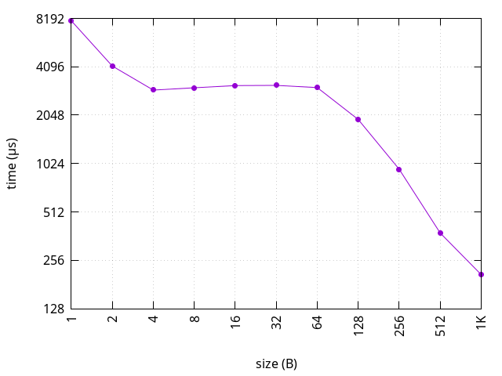

La gráfica anterior muestra cómo el tamaño de línea es de 64 bytes. Podemos observar que es ahí dónde acaba esa especie de línea constante. Eso significa que ha cargado un bloque de ese tamaño en memoria y a partir de ahí empieza a haber fallos y la gráfica empieza a decrecer.

Programa size.cc
#include <algorithm> // nth_element
#include <array> // array
#include <chrono> // high_resolution_clock
#include <iomanip> // setw
#include <iostream> // cout
#include <vector> // vector

using namespace std::chrono;

const unsigned MINSIZE = 1 << 10; // minimun line size to test: 1KB
const unsigned MAXSIZE = 1 << 26; // maximun line size to test: 32MB
const unsigned GAP = 12; // gap for cout columns
const unsigned REP = 100; // number of repetitions of every test
const unsigned STEPS = 1e6; // steps

int main()
{
std::cout << "#"
<< std::setw(GAP - 1) << "line (B)"
<< std::setw(GAP ) << "time (µs)"
<< std::endl;

for (unsigned size = MINSIZE; size <= MAXSIZE; size *= 2)
{
std::vector<duration<double, std::micro>> score(REP);

for (auto &s: score)
{
std::vector<char> bytes(size);

auto start = high_resolution_clock::now();

unsigned mask = size -1 ;
for (unsigned i = 0; i < STEPS * 64; i+=64)
bytes[i & mask]++;

auto stop = high_resolution_clock::now();

s = stop - start;
}

std::nth_element(score.begin(),
score.begin() + score.size() / 2,
score.end());

std::cout << std::setw(GAP) << size
<< std::setw(GAP) << std::fixed << std::setprecision(1)
<< std::setw(GAP) << score[score.size() / 2].count()
<< std::endl;
}
}

Gráfica size.png
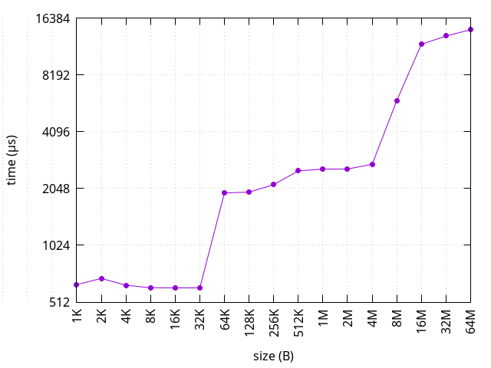
La gráfica anterior muestra que mi procesador tiene 3 niveles de caché para datos, a parte de un nivel para instrucciones. El primer nivel es de 32K, el segundo de 256K y el tercero de 6M.

Captura de lscpu:
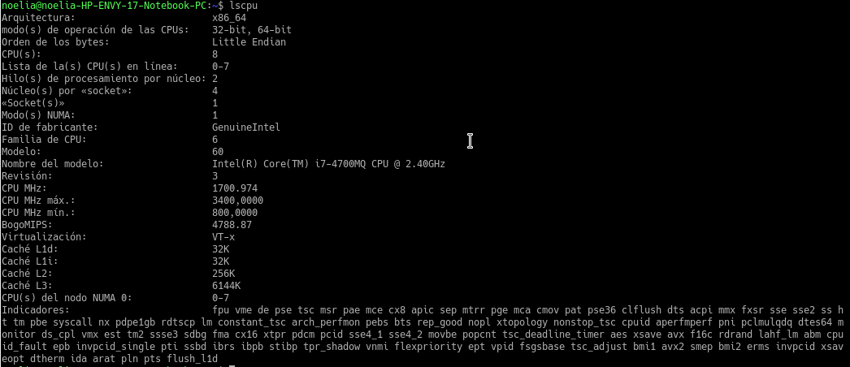
Captura de los detalles de la caché de CPU World
